Etude d’un marché : fonctions d’offre et de demande

Une entreprise fabriquant des desserts glacés propose des boîtes de six cônes de glace à des clients de supermarchés.
La quantité de boîtes que les clients sont prêts à acheter est fonction du prix unitaire $x,$ en euros,
auquel chaque boîte est proposée à la vente.
On note $f(x)$ le nombre de centaines de boîtes que les clients sont prêts à acheter.
La fonction $f$ est appelée « fonction de demande ».
La quantité de boîtes que l’entreprise est disposée à fabriquer est aussi fonction du prix unitaire $x,$
en €, auquel chaque boîte est proposée à la vente.
On note $g(x)$ le nombre de centaines de boîtes que l’entreprise est disposée à fabriquer.
La fonction $g$ est appelée « fonction d’offre ».
On se propose d’étudier l’évolution de ces fonctions d’offre et de demande.
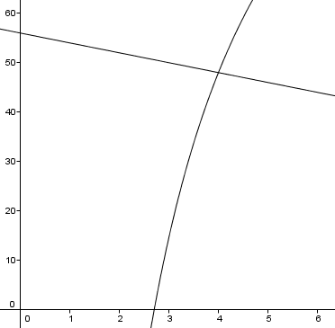

- Variation de l’offre et de la demande
- Des relevés statistiques ont permis d’établir que :
$f\left(x\right)=-2x+56$ et $g\left(x\right)=148-\frac{400}{x}$
Les fonctions $f$ et $g$ sont représentées ci-contre dans le même repère.
Associer à chacune des fonctions $f$ et $g$ la courbe qui lui correspond.
Expliquer la réponse.

La fonction $f$ est affine, sa représentation graphique est une droite « qui descend » car son coefficient directeur est négatif.

- On suppose maintenant que les fonctions $f$ et $g$ sont définies sur [3 ; 6].
- Quel est le sens de variation de $f$? Que peut-on dire du nombre de boîtes que les clients sont prêts à acheter lorsque le prix unitaire augmente ?
$f$ est décroissante. Lorsque le prix unitaire augmente, le nombre de boîtes que les clients sont prêts à acheter diminue.
- Montrer à l’aide de la définition que la fonction $g$ est croissante. Que peut-on dire du nombre de boîtes que l’entreprise est disposée à fabriquer lorsque le prix unitaire augmente ?

Si$x_{1}<x_{2}$ alors $\frac{1}{x_{1}}>\frac{1}{x_{2}}⟺-\frac{400}{x_{1}}<-\frac{400}{x_{2}}⟺148-\frac{400}{x_{1}}<148-\frac{400}{x_{2}}⟺{g(x}_{1})<g(x_{2})$ donc $g$ est croissante.
Lorsque le prix unitaire augmente, le nombre de boîtes que le fabricant est disposé à fabriquer augmente.

- Prix d’équilibre
On étudie ces deux fonctions à l’aide du logiciel Géogébra.
- Tracer les représentations graphiques des fonctions $f$ et $g$ dans un même repère.
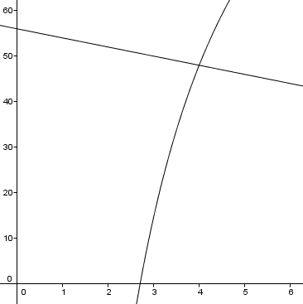

- a) On fixe le prix d’une boîte à 3,2 €. Comparer l’offre et la demande. Interpréter le résultat d’un point de vue économique. Pour un prix unitaire de 3,2 €, la demande est supérieure à l’offre.
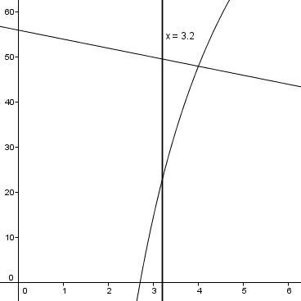

- On fixe le prix d’une boîte à 5 €. Comparer l’offre et la demande. Interpréter le résultat d’un point de vue économique. Pour un prix unitaire de 5 €, la demande est inférieure à l’offre.
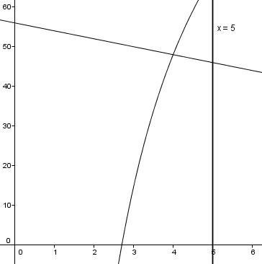

- L’équilibre du marché se fait lorsque l’offre est égale à la demande.
- Déterminer graphiquement le prix d’équilibre.
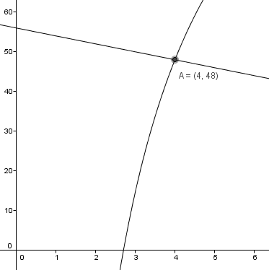
- Utiliser le logiciel pour déterminer le prix d’équilibre. Le prix d’équilibre est de 4 € la boîte.
- Quelle est alors la quantité de boîtes achetées et vendues ? L’échange a lieu au prix d’équilibre de 4 €. Cela correspond donc à 48 boîtes achetées et vendues.
- Quelle est la recette réalisée par l’entreprise? $48×4=192 €$

- a) A l’aide du logiciel et de l’onglet « Calcul formel », factoriser $f\left(x\right)-g(x)$ puis étudier son signe.
On a donc $f\left(x\right)-g\left(x\right)=\frac{-2(x+50)(x-4)}{x}$
L’étude du signe montre que pour $x≤4, f\left(x\right)-g(x)≥0$,
et pour $x≥4, f\left(x\right)-g(x)≤0$

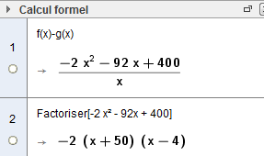
- Pour quelles valeurs du prix unitaire, la demande des acheteurs sera-t-elle excédentaire ?
La demande des acheteurs est excédentaire lorsque le prix unitaire est inférieur à 4 €.
- Pour quelles valeurs du prix unitaire, l’offre de l’entreprise sera-t-elle excédentaire ?
L‘offre de l’entreprise est excédentaire lorsque le prix unitaire est supérieur à 4 €.

- Aléas de production
- Lors d’une période de canicule, les consommateurs achètent plus de cônes glacés pour un prix donné.
On estime à une boîte la consommation supplémentaire pour tout prix $x$.
- Donner l’expression de la nouvelle fonction de demande, notée $f_{1}(x)$. $f_{1}\left(x\right)=-2x+57$
- La fonction d’offre reste inchangée. A l’aide du logiciel, représenter dans un même repère les fonctions $f, g$ et $f_{1}.$ Déterminer le nouveau prix d’équilibre.
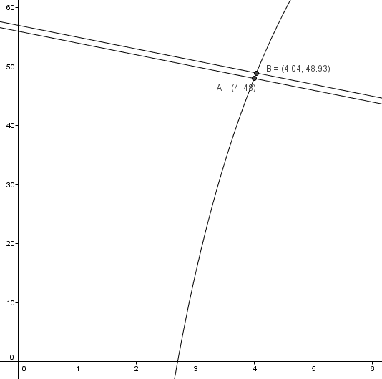
Le nouveau prix d’équilibre est de 4,04 €.
- Une panne affecte une machine servant à la fabrication. Pour tout niveau de prix, la quantité de boîtes produite est diminuée de 10 centaines.
- Donner l’expression de la nouvelle fonction d’offre, notée $g_{1}\left(x\right)$. $g_{1}\left(x\right)=138-\frac{400}{x}$
- La fonction de demande reste inchangée. A l’aide du logiciel, représenter dans un même repère les fonctions $f, g$ et $g_{1}.$ Déterminer le nouveau prix d’équilibre.
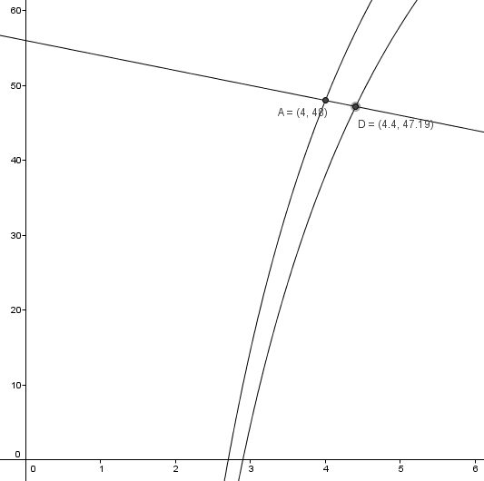
Le nouveau prix d’équilibre est de 4,4 €.
D. La loi de l’offre et de la demande en économie
La demande d’un bien varie en règle générale en sens inverse du prix. Le prix représente le sacrifice que les consommateurs consentent pour obtenir une unité supplémentaire d’un bien : plus le prix est élevé, moins les consommateurs achèteront.
L’offre d’un bien varie en règle générale dans le même sens que le prix. Le prix représente ce qu’exige l’entreprise pour accepter de fournir une unité supplémentaire d’un bien : plus le prix est élevé, plus les entreprises seront incitées à produire.
Pour mieux visualiser la relation entre l’achat ou la production d’une unité supplémentaire et le prix, les économistes schématisent la demande et l’offre en repérant le plus souvent les quantités (produites ou achetées) en abscisses et le prix unitaire en ordonnées.
On obtient alors l’expression du prix unitaire pour une quantité $q$ de produits achetée :
$${ P}_{demande}\left(q\right)=-0,5q+28$$
- Justifier cette relation
On a pour la demande : $q=-2p+56⟺2p=56-q⟺p=-0,5q+28$
- Déterminer${ P}_{offre}\left(q\right)$, le prix unitaire pour une quantité $q$produite.
On a pour l’offre : $q=148-\frac{400}{p}⇔\frac{400}{p}=148-q⇔p=\frac{400}{148-q}$
$${ P}_{offre}\left(q\right)=\frac{400}{148-q}$$

- Représenter graphiquement et retrouver les résultats de la partie B.
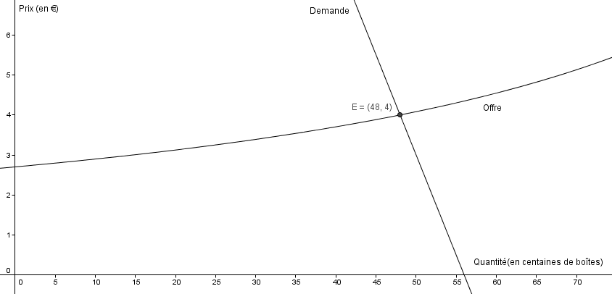
Remarque : Certains marchés ne fonctionnent pas sur ce modèle. Pour certains produits, notamment les produits de luxe, plus le prix augmente, plus la demande augmente. Les produits de première nécessité ont aussi un comportement particulier : l’augmentation des prix ne réduit pas forcément la demande.
Il existe aussi des phénomènes de bulles. La bulle immobilière est un exemple concret : les prix de l’immobilier sont en constante augmentation, pourtant la demande ne tarit pas car les acheteurs pensent que les prix vont continuer d’augmenter.

